PONTO VALENTINO

idyllisches 2 1/2-Zimmer-Rustico

mit Terrasse, Sitzplatz, Garten und herrlichem Aussicht

…………………………..………….……………………………..………………………………………………………………….

bel rustico di 2 1/2 locali

con terrazza, cortile, giardino e bellissima vista

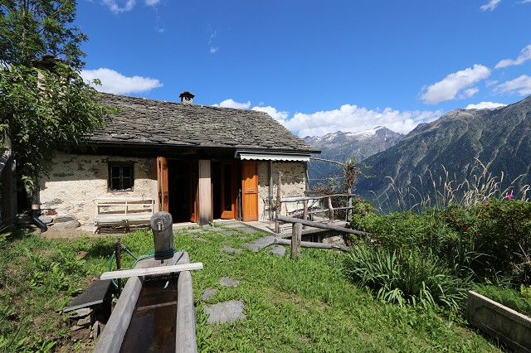

4180/3060

Fr. 195‘000.--

Standort | Umgebung

Eckdaten | Ausstattung

Wohnfläche: ca. 60 m2
Grundstückfläche: ca. 450 m2
Etagen: 2
Renovation: stetig
Zustand: gut und gepflegt
Dusche: 1
WC: nein (Anschlüsse da)
Zweitwohnsitz: ja
Heizung: Cheminée, Ofen
Keller: ja
Parkplatz: 2-3 Aussenparkplätze

6724 Ponto Valentino, Garbagnèss

Region: Bleniotal
Lage: absolut ruhige und sonnige Lage
Aussicht: herrlicher Bergblick
Einkauf: in Acquarossa
öffentlicher Verkehr: in Traversa (6 km)
Distanz nächste Stadt: 43km
Distanz Autobahn: 24km

Beschreibung

Dieses grosszügige, gemütliche 2 1/2-Zimmer-Rustico liegt an absolut ruhiger und sehr sonniger Aussichtslage oberhalb von Ponto Valentino auf ca. 1300m ü.M.
Das Rustico befindet sich in einem guten und gepflegten Zustand. Es wirkt sehr wohnlich und heimelig und versprüht eine wunderbar rustikale und charmante Atmosphäre. Es erstreckt sich über zwei separate Etagen.
Das obere Geschoss verfügt über einen grossen Raum mit Cheminée, der in verschiedene Schlafplätze bzw. eine kleine Wohnecke unterteilt worden ist. Ueber eine Auszugstreppe gelangt man in den Mansarderaum. Vom Wohngeschoss aus gelangt man auf die Aussichtsterrasse mit vorgelagertem Garten.
Eine Steintreppe führt hinunter zum kleinen Sitzplatz mit praktischem Aussenkeller und zum Eingang der unteren Etage. Hier sind eine kleine Küche mit schmuckem Ofen und Essecke sowie eine Dusche eingebaut. Anschlüsse für ein WC sind vorhanden. Es könnte auch eine interne Treppe zum Obergeschoss erstellt werden.
Der schöne und gepflegte Aussenbereich der Liegenschaft beinhaltet einen teilweise eingezäunten Garten mit Brunnen, einen kleinen Sitzplatz sowie eine Terrasse. Ein herrlicher Ausblick erstreckt sich auf die wunderbare Bergwelt und ins Bleniotal
Die Liegenschaft ist mit dem Auto direkt erreichbar. Bis ca. 200m vor dem Haus fährt man auf der geteerten Strasse und gelangt auf einer Schotterstrasse oder zu Fuss hinunter zum (fast) alleinstehenden Rustico mit einem Nachbar-Rustico, das neu ausgebaut wird und als Feriensitz von einem Tessiner genutzt wird.

Die Fahrt nach Biasca zur Autobahn A2 dauert ca. 30 Minuten. Die Städte Lugano und Locarno mit ihren Seen sind eine Fahrstunde entfernt.

Highlights

- idyllische Lage mitten in der Natur
- herrliche Aussicht auf die Bergwelt
- schöner Aussenbereich mit Terrasse, Sitzplatz und Garten
- charmante, rustikale und heimelige Atmosphäre
- Zufahrt bis vor das Haus möglich

Ubiciazione

Dati salienti | Attrezzature

Superficie abitabile: ca. 60m2
Superficie della proprietà: ca. 450m2
Piani: 2
Ristrutturazione: si
Stato: buono e ben tenuto
Doccia. si
WC: no ma gli accessi
Seconda casa:
Riscaldamento: camino
Cantina: sì
Posteggi: 2 esterni
6724 Ponto Valentino, Garbagnèss

Regione: Valle di Blenio
Posizione: molto tranquilla e soleggiata
Vista: bella vista panoramica
Acquisto: Acquarossa
trasporto pubblico: Traversa (6 km)
Distanza dalla prossima città: 43km
Distanza autostrada: 24km

Descrizione

Questo rustico di 2 ½ locai si trova in posizione molto tranquilla, soleggiata e panoramica nella natura sopra Ponto Valentino nella frazione di Garbagnèss vicino a Nara in valle di Blenio.

L’edificio si trova in buono stato e ha un ambiente rusticale. Il piano superiore comprende il soggiorno/zona pranzo con cucina e sotto tetto una mansarda. Al pianterreno si trova un spazio grande e la doccia. Gli accessi sono per attaccare un WC. La casa ha una cantina ed un ripostiglio. L’esterno consiste in una terrazza grande e un giardino con prato. Una bella vista si estende sulla valle e le montagne circostanti. La casa può essere utilizzata sia come abitazione primaria o secondaria. La proprietà sta vicino delle piste da sci nella la zona escursionistica di Nova Nara.
L’immobile è raggiungibile in macchina. Il tragitto per Biasca e l’autostrada A2 dura 30 minuti. Tramite autopostale si può arrivare alla stazione ferroviaria di Biasca. Le città Lugano e Locarno con i laghi si trovano ad un ora. Possibilità d’acquisti si trovano ad Acquarossa e Torre.

Highlights

ambiente rustico ed affascinante
grande terrazza con giardino di facile manutenzione
bellissima vista panoramica
posizione molto tranquilla e soleggiata
accesso con macchina

Eingang zum oberen Geschoss entrata del piano di sopra

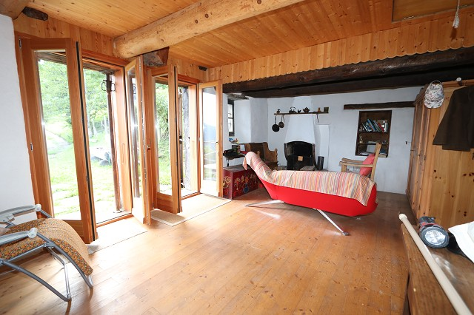
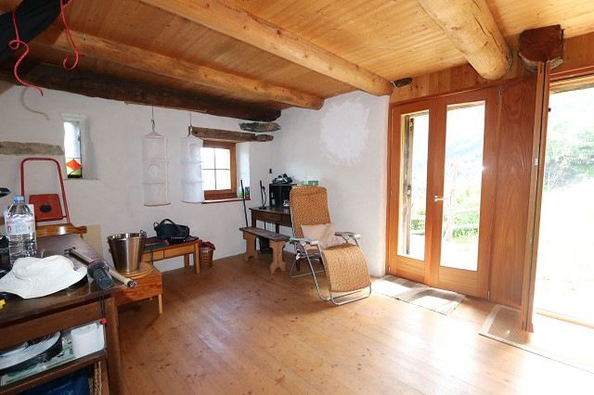

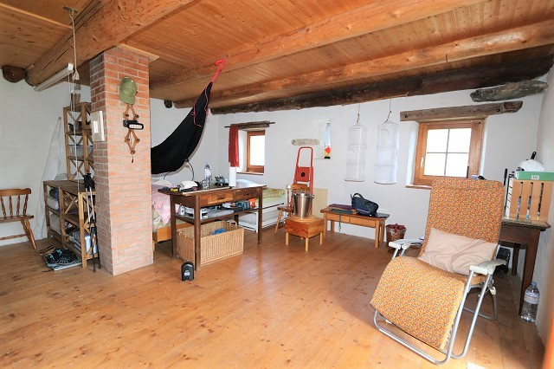
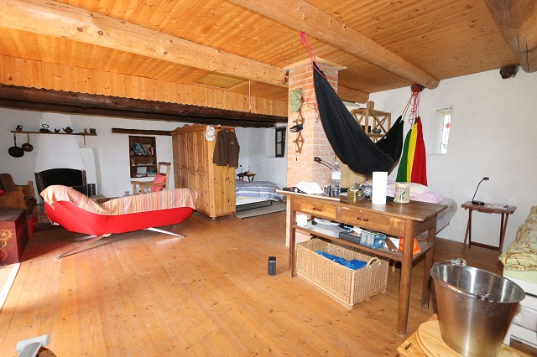

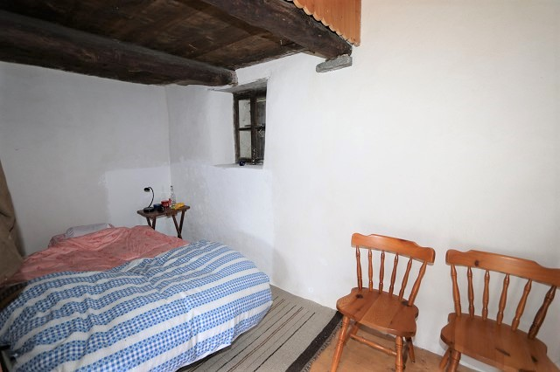
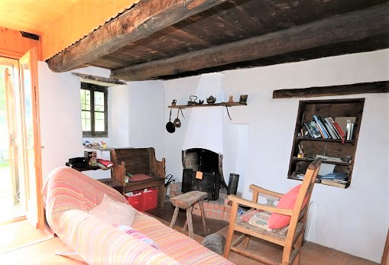

Estrich und untere Etage mit Küche/Essecke solaio, piano di sotto con cucina e pranzo

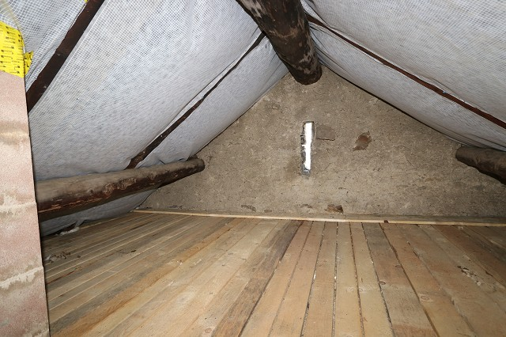
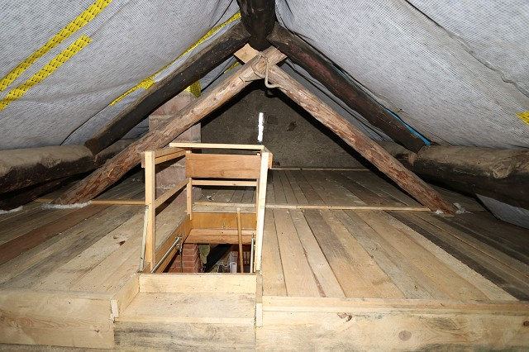

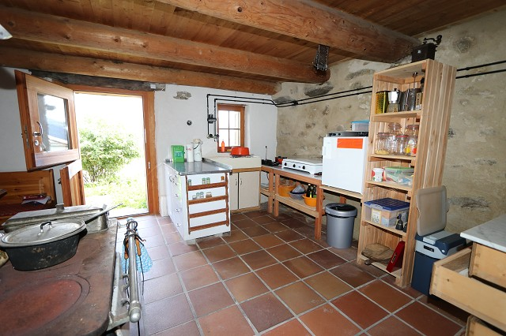
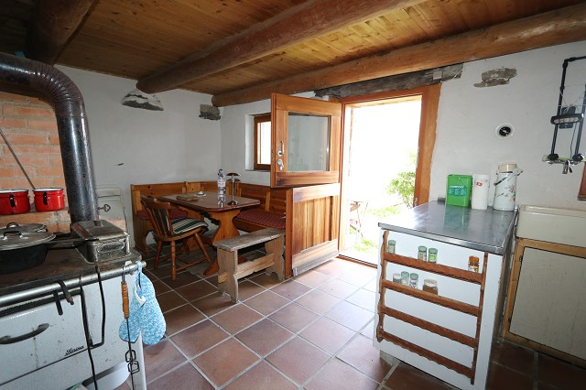

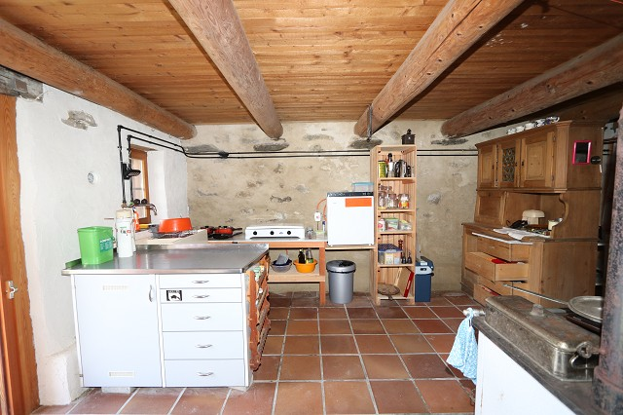
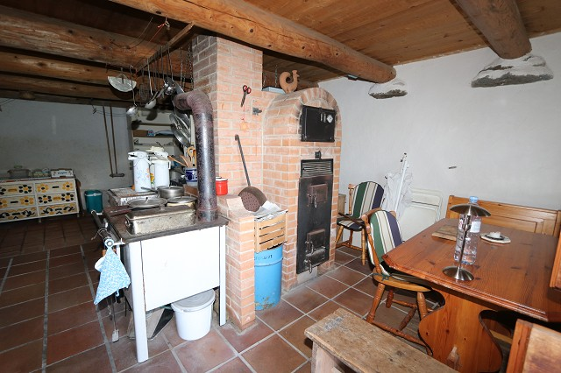

Dusche, hinterer Teil, Sitzplatz und Keller doccia, cortile e cantina

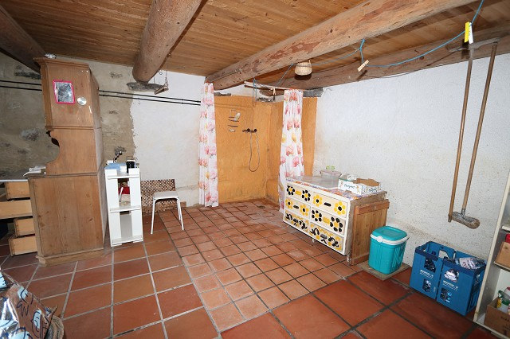
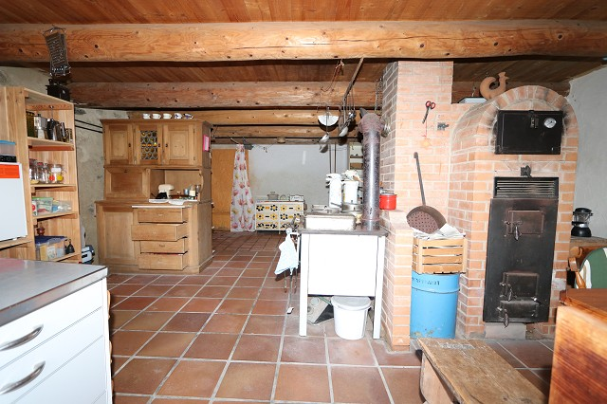

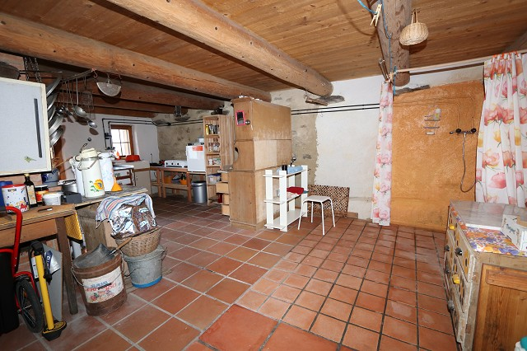
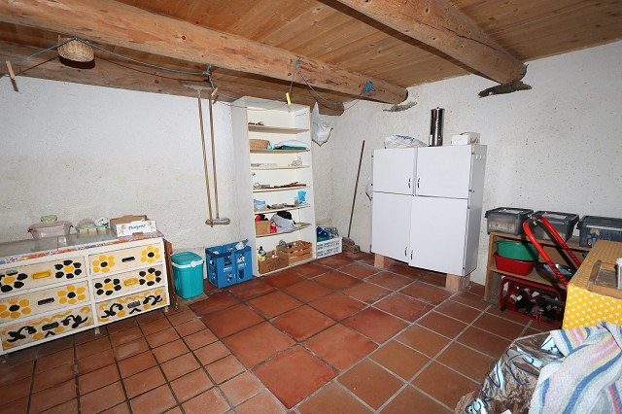

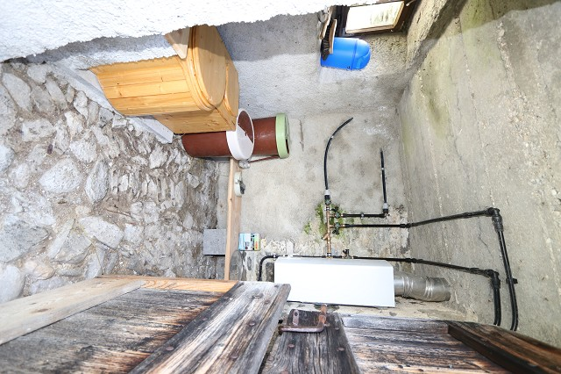
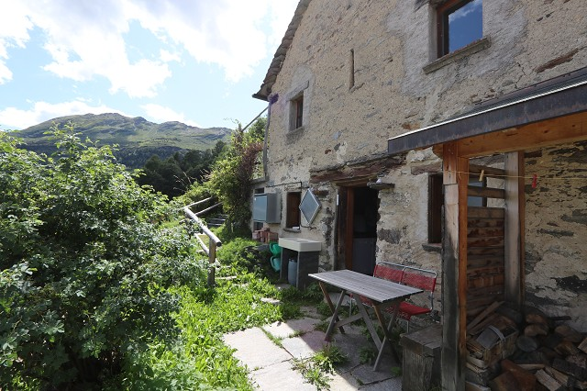

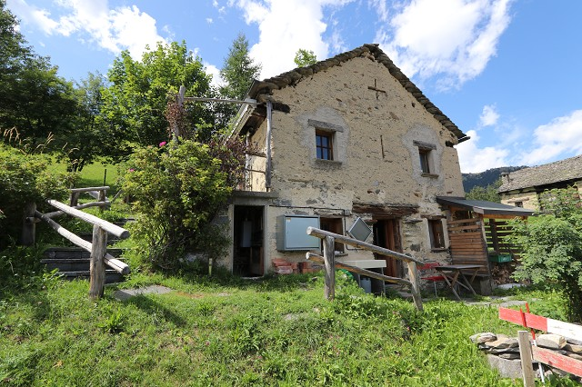

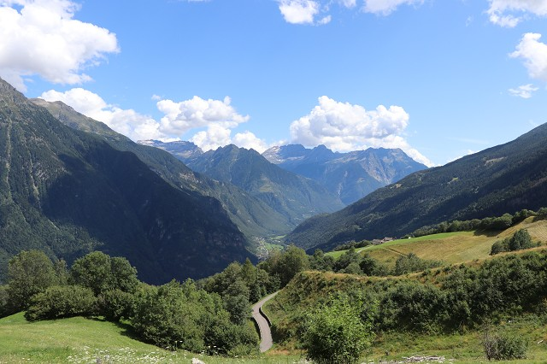

TICINO | Ascona

Sitzplatz, Aussichtsterrasse und Garten cortile, terrazza e giardino

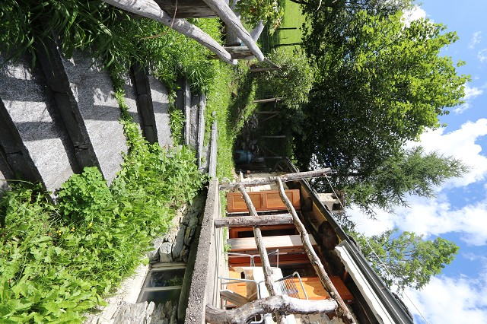

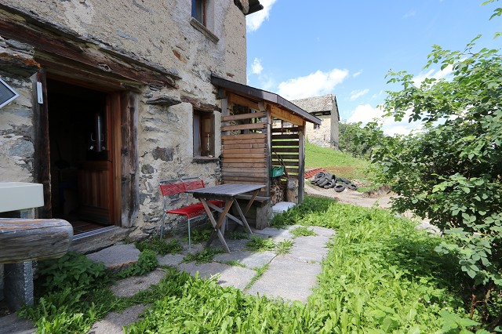

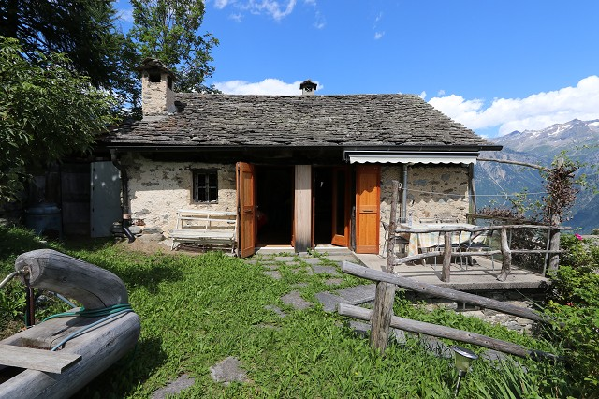
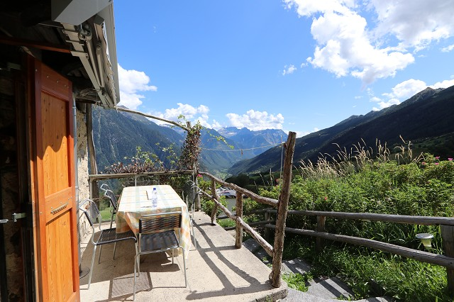

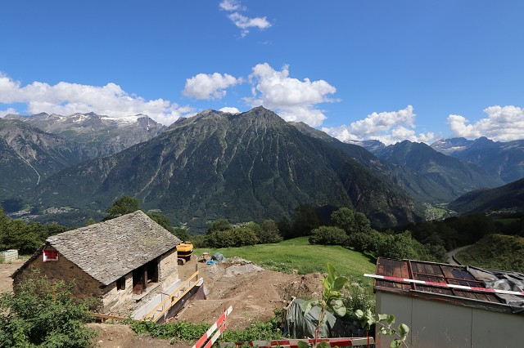
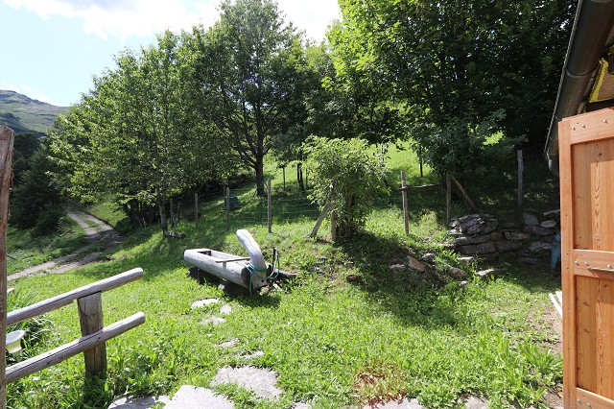

Aussicht, Garten und Zufahrt bella vista, giardino e ingresso

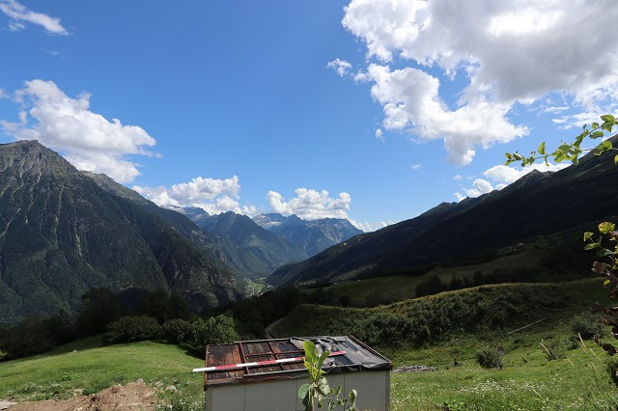
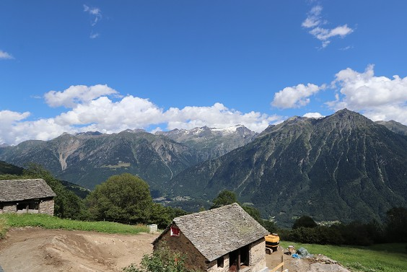

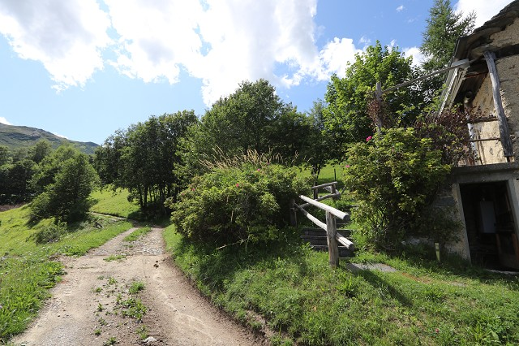
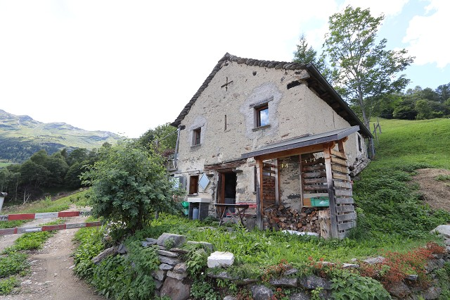

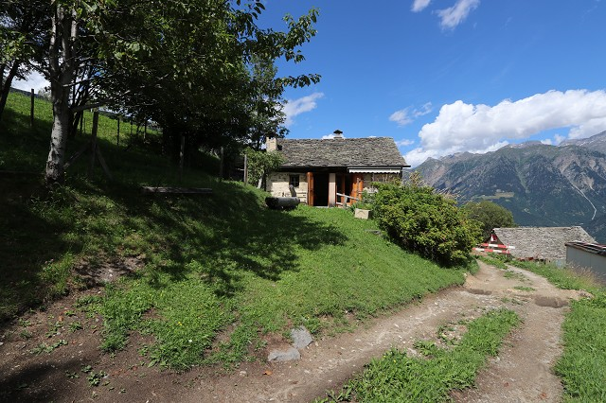
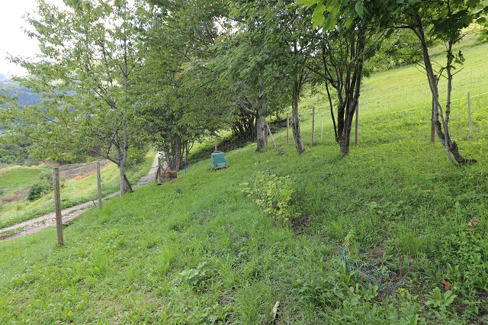

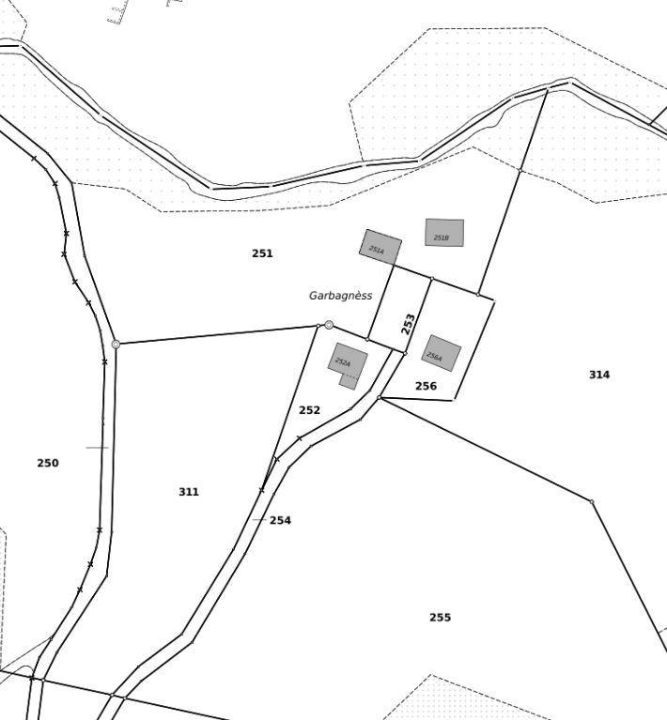

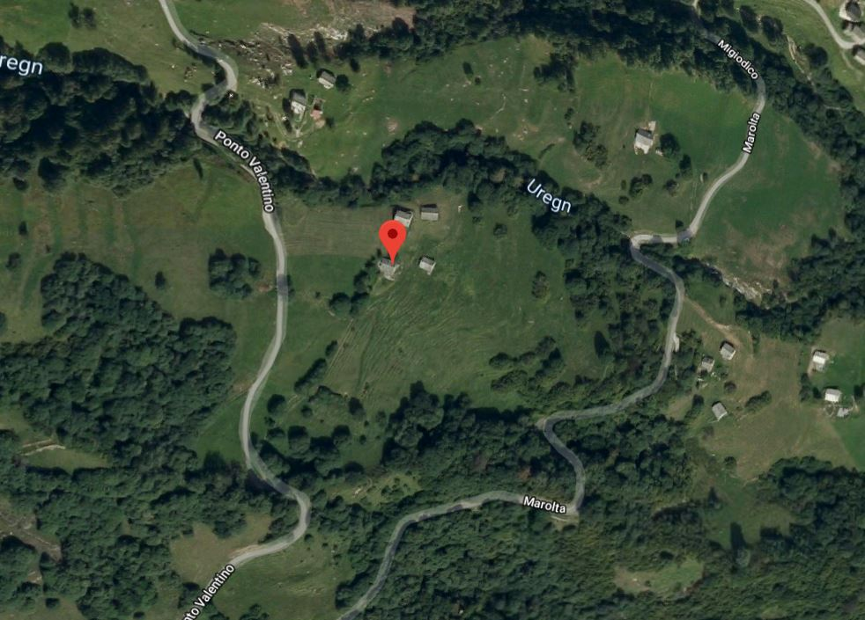

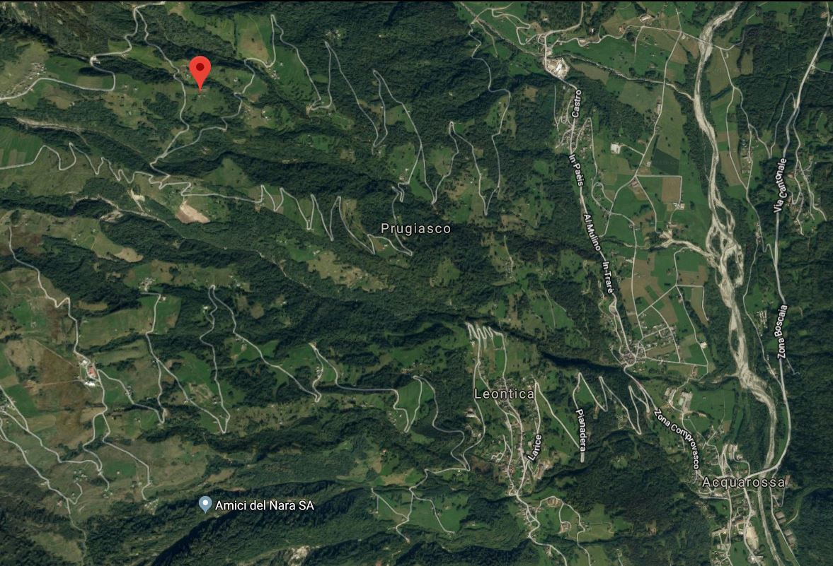

TICINO | Ascona

TICINO | Marolta

